Kính thưa quí bạn
Trong email ngày hôm nay có nhie62y chuyện có khi có ích cho các bạn và gia đình, rảnh thì các bạn đọc chơi cho biết
1. Coi chừng các gói mail order phát nổ (chết hai người bị thương hai người, nổ trong nhà bưu điện...
2. Một bằng hữu hỏi vế bài viết của một Bác Sĩ về Bột nêm "mushroom seasoning"
3. Tiên sinh Gạo Lức Muối Mè bị sĩ vã nặng quá.
HCD 20-Mar-2018
Email không chuyển hình theo thì đọc Microsoft Word attached

From: Nhi Nguyen [mailto:ngu nnhi6415@ ahoo.com]
Sent: Tuesday, March 20, 2018 8:51 AM
To: HCD G.
Subject: Fw: Bột nêm "mushroom seasoning
Thưa anh Đằng,
Xin anh làm ơn cho ý kiến về việc dùng bột nêm.
Xin cám ơn anh.
NN
---------- Forwarded message ----------
From: LouisTrung <loui rung@ ya o.com>
Date: 2018-03-19 22:04 GMT-04:00
Subject: Fw: Fwd: Fw: * Bột nêm "mushroom seasoning
Xin đọc bài dưới đây của bác sĩ Trần văn Ký
Bột Nêm
Ngại bột ngọt chứa nhiều hoá chất gây cứng cổ, nhức đầu… nhiều người đã chuyển sang dùng các loại bột nêm từ thịt, cá, một số loại nấm… để tốt hơn cho sức khoẻ. Cách lựa chọn này liệu có thật sự an toàn cho người tiêu dùng? Trong bữa ăn hàng ngày, cần hạn chế việc sử dụng bột nêm.
Trên thị trường hiện xuất hiện nhan nhản hàng chục loại gia vị bột nêm với đủ nhãn hiệu khác nhau và những lời quảng cáo thoạt nghe dễ có cảm giác ngon, tiện lợi và an toàn tuyệt đối.
Mà quả thật, các loại bột nêm này có thể thay thế cho tất cả các loại thịt, cá, tôm, cua… cần thiết cho một món xúp, hay một món xào. Chỉ cần một thìa bột nêm, bạn sẽ có ngay một nồi canh rau ngon ngọt như đã được hầm từ xương.
Rất ít người biết rằng, chính sự thay cá, thịt bằng bột nêm đó tạo ra nguy cơ sức khoẻ của họ ngày càng hao mòn, xuống dốc. Bột nêm không thể thay thế thịt, cá…
Cần nói ngay rằng, bột nêm chính là chất phụ gia siêu bột ngọt. Tính ngọt của loại gia vị này gấp 200 lần các loại bột ngọt khác.
Đặc biệt, trong bột nêm chứa chủ yếu một loại chất tên gọi I & G, kết hợp từ hai chất Disodium 5’ – Guanylate và Disodium 5’ – Inosinate.
Theo nghiên cứu của các chuyên gia thuộc cơ quan Quản lý thực phẩm và dược phẩm Hoa Kỳ, hai chất trên nếu kết hợp với nhau sẽ tạo ra một số độc chất, mà nếu tích trữ chúng trong cơ thể người quá nhiều, có thể gây quái thai và rối loạn chuyển hoá. Hơn nữa, khi đã cho các loại bột nêm này vào nồi lẩu hoặc món xào, chúng sẽ tạo cho người ăn cảm giác như nếm được món xúp ngon lành từ thịt hầm.
Nguy hiểm hơn, chất I & G còn khiến người ăn luôn cảm thấy ngon miệng, ăn rồi lại muốn ăn nữa. Chính sự ngon miệng này đã đánh lừa cảm giác mọi người và giúp các loại gia vị bột nêm ngày càng được nhiều người tin dùng. Ngoại trừ những nhà sản xuất và các nhà nghiên cứu, ít người tiêu dùng, biết rằng bột nêm chỉ là một chất phụ gia. Chúng hoàn toàn không thể thay thế các nguyên liệu thực phẩm thịt, cá.
Vì vậy, nếu bạn lạm dụng quá nhiều bột nêm trong nấu ăn, thì có nghĩa bạn đang đưa nhiều hoá chất vào cơ thể mình và những người thân trong gia đình. Mà đã là hoá chất thì ít nhất chúng cũng gây nhiều tác hại về tim mạch, gan, thận, hoặc gây dị ứng, tê môi, tê lưỡi, mệt mỏi cho người sử dụng. Không nên lạm dụng bột nêm .
Xử trí khi ngộ độc bột nêm :
Một số trường hợp dùng quá nhiều chất phụ gia như bột nêm có thể đưa đến các biểu hiện bị ngộ độc hoá chất như cứng cổ, nhức đầu, xây xẩm mặt mày hay dị ứng, ngứa ngáy cơ thể… Nếu gặp tình huống đó, hãy cho nạn nhân uống thật nhiều nước, hoặc các loại nước chanh, nước chè đường sẽ giúp tuần hoàn máu, giải độc cơ thể. Một số quốc gia phương Tây, các nước phát triển… hiện không cho phép sử dụng các chất phụ gia như bột nêm trong nấu ăn. Ngay ở Việt Nam, loại chất I & G chứa trong bột nêm cũng không có mặt trong danh sách các chất phụ gia được phép sử dụng của bộ Y tế.
Tuy nhiên, vì lợi nhuận cao ngất ngưởng, một số nhà sản xuất vẫn ngang nhiên sử dụng chất này trong sản phẩm, phủ lấp chúng bằng những lời quảng cáo thái quá. Người tiêu dùng thì lại cứ vô tư tin vào những hình ảnh đẹp, những lời ngọt ngào trên quảng cáo mà mua đem về sử dụng.
Hiện vẫn chưa có nghiên cứu nào xác định liều lượng bột nêm dùng trong ngày bao nhiêu là hợp lý. Việc chọn hay không chọn bột nêm cho bữa ăn hàng ngày chỉ có thể phụ thuộc vào một người tiêu dùng thông minh, tỉnh táo.
Trong bữa ăn hàng ngày, bạn cần hạn chế việc sử dụng bột nêm. Thay vì phải dùng chất phụ gia, các bà nội trợ hãy làm siêng chạy ra chợ mua cá, thịt tươi để đủ chất cho gia đình. Một nồi canh có đầy đủ thịt, rau… thì bạn không cần phải thêm bất cứ gia vị bột ngọt, bột nêm nào khác...
BS TRẦN VĂN KÝ
HCD: Thưa quí bạn, để khi khác tôi góp ý ; bây giờ chỉ gởi quí bạn y chang thấy sao ghi lại vậy thôi.
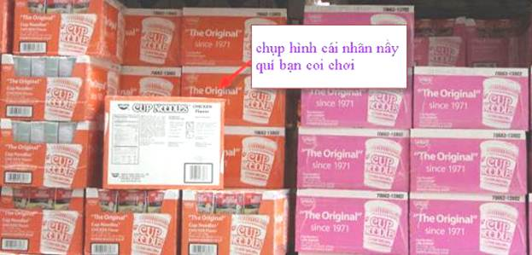
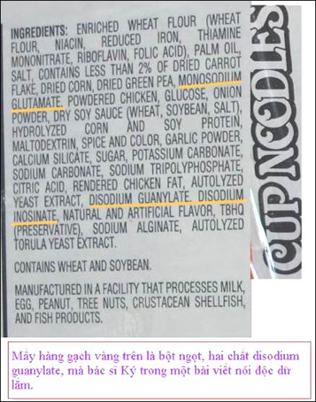
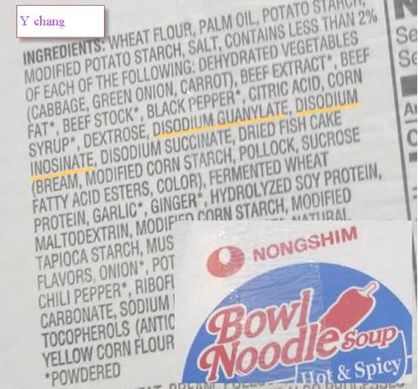
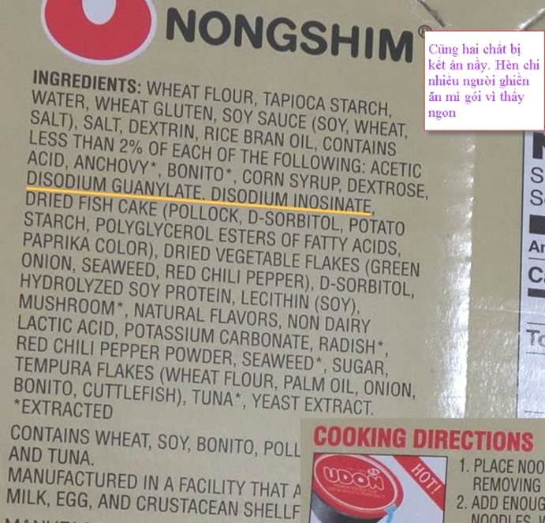
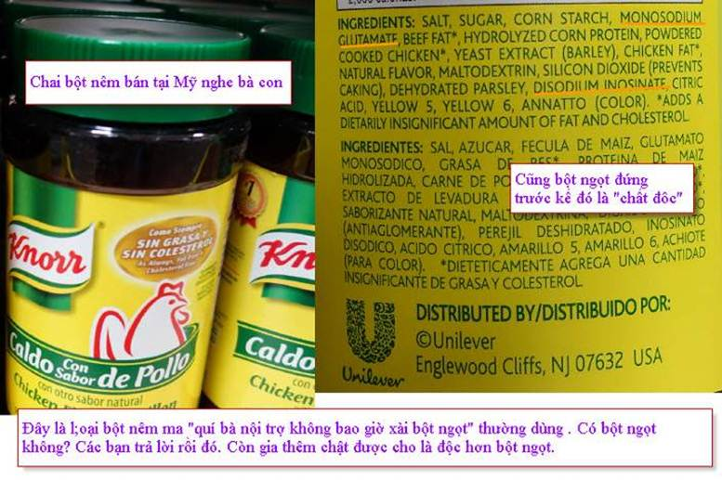
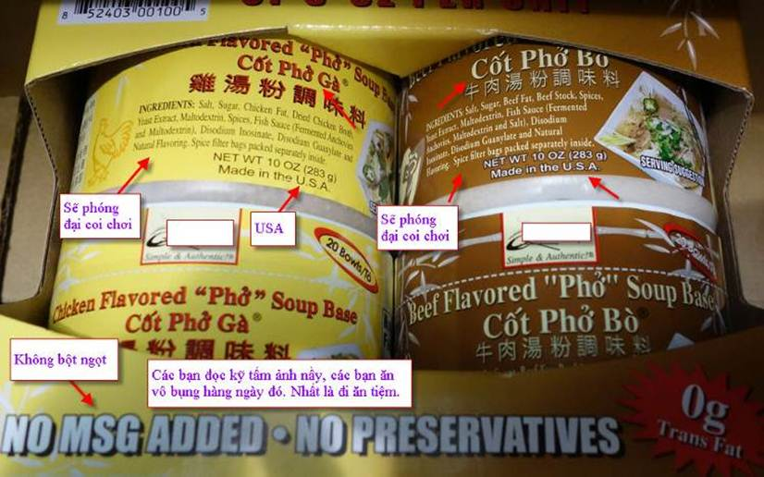
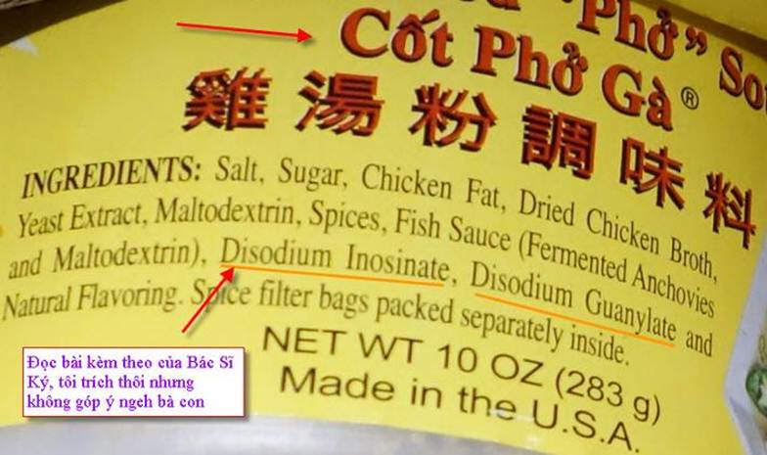
HCD: Thưa các bạn phần bên trên các bạn vừa đọc là cái email tôi gởi ra cách hay chắc cũng cả năm hơn. Lúc đó tôi không viết lời bàn về ý kiến của Bác Sĩ Trần Văn Ký mà chỉ bỏ vào mấy tấm ảnh chụp trong Costco thôi.
Tôi chụp ảnh là vì "theo lịnh" cấp trên đi tà tà chọn món nào coi nên mua, nên ăn món nào mên tránh. Chỉ có Costco là không treo bảng cấm chụp hình. Còn lại những tiệm Việt và Hoa đều cấm chụp hình. Các bạn có thắ mắc chi hôn, có thắc mắc sao cho phép chụp hình và tại sao không cho người khách vào mua hàng hoá thực phẩm chụp hình. Các bạn trả lời rồi đó.
Trở lại, nay có bằng hữu được ai đó chuyễn cho phần trên hỏi nên đành viết ít câu.
Bác Sĩ Ký nhấn mạnh hai điểm:
1. Ăn những chất giả làm cơ thể lầm là ăn protein, thật ra không có chút nào, do đó cơ thể sẽ suy nhược vì thiếu chất đạm.
2. Hai chất Bác Sĩ Ký bảo ăn vào cơ thể không tốt đó là chất Disodium 5’ – Guanylate và Disodium 5’ – Inosinate.
Tôi đi một vòng chụp ít tấm hình những thứ đồ hộp chế biến đang bán tại Mỹ mà thường là có gốc Á Đông thấy đều có chứa hai chất nầy: chất Disodium 5’ – Guanylate và Disodium 5’ – Inosinate
Rồi sao: Có nghĩa là Mỹ cho phép bán nếu số lượng chất phụ gia nầy không vượt tỉ lệ nào đó .
Trước tiên, hai chất nầy có vai trò gì? Thưa nó làm người ăn có cảm tưởng là ê hề thịt cá trong món ăn nó làm ngon miệng, và theo Bác Sĩ Ký thì cứ muốn ăn miết (ghiền). Thực tế tôi cũng thấy như vậy. Vậy thì giới khoa học nói sao về hai chất nầy:
1. Disodium 5’ – Inosinate.
(bắt đầu trích -- >) In the United States, consumption of added 5'-ribonucleotides averages 4 mg per day, compared to 2 g per day of naturally occurring purines. A review of literature by an FDA committee found no evidence of carcinogenicity, teratogenicity, or adverse effects on reproduction.[6]
In 2004, disodium inosinate was removed from the food additive list by Codex Alimentarius Commission[7] (but it is still mentioned on the last (2009) codex alimentarius list).[8](< -- hết trích)
Không thấy bằng chứng gây ung thư, nhưng năm 2004 nó bị cấm bỏ vào thực phẩm, nhưng năm năm sau, 2009 nó được cho phép bỏ vào thực phẩm trờ lại. Dân Mỹ ăn trung bình vào cơ thể hàng ngày khoảng 4mg (nhỏ lắm lắm nghe các bạn). Vậy nó có chi hại không? Tránh được cũng tốt.
2. Disodium 5’ – Guanylate
(bắt đầu trích -- >) Disodium guanylate is not safe for babies under twelve weeks, and should generally be avoided by asthmaticsand people with gout, as guanylates are metabolized to purines. However, the typical amounts found in food are generally too low to produce significant side effects.[2] Since it is often produced from fish,[2] vegans and vegetarians may wish to avoid it unless the product is specifically labeled as vegan or vegetarian. Such labels require the use of non-animal derived sources, such as seaweed or yeast. (< -- hết trích)
Trẻ sơ sinh không được ăn. Thông thường nó gây bịnh gout, làm lên cơn suyển cho một số người. Tuy nhiên số lượng ăn vào không đủ nhiều để thấy hậu quá.
Nhưng quí vị ăn chay lưu ý: Tôi nói ăn chay theo kiểu "chấp" chớ không phải theo kiểu ăn chay của người Phật tử chánh tông.
Ăn chay theo kiểu chấp có nghĩa là hể dính tới đồ mặn là không ăn. Thí dụ chén bát đủa muổng chay pải nằm riêng, rửa riêng với chwen bát đủa mặn. Trên mâm có hai thứ chay mặn, người nào đang ăn mặn mà lở đụng đủa tới món chay là người ăn chay "chấp" sẽ không ăn.
Trở lại: Cái món nầy Disodium 5’ – Guanylate là món mặn, không phải đồ chay. Ai nói vậy? Đọc tiếng Anh sẽ thấy. Nó dùng nguyên liệu để sản xuất là cá (high light vàng).
Kết luận: Tôi đồng ý với Bác Sĩ Ký là đừng tránh bột ngọt mà dùng bột nêm với hàng chục tên bán trong thị trường khác nhau, nếu tránh được. Ăn bột ngọt hiền hơn. Gia đình tôi luôn luôn có bịch bột ngọt, nêm nếm bằng bột ngọt, dĩ nhiên là không qua lố.
Thật sự chúng ta không tránh được đâu, tất cả các món ăn trong nhà hàng Việt Nam, Trung Hoa, trong thực phẩm Á Châu chế biến đều có mặt hai chất nầy (không bao giờ chúng đi lẻ, nhìn hình trên , nhìn gạch vàng dưới hai chất nầy).
__._
Tiên sinh Oshawa bị nặng quá!
Lời giới thiệu: Lâu lâu chắc là các bạn có thấy tôi chọt lét Tiên Sinh Gạo Lức Muối Mè. Nay tình cờ thấy bài nầy trong Diễn Đàn Catbui gới các bạn tham khảo
------
Thấy có đoạn nói người Nhật xưa nay không theo Gạo Lức Muối Mè nầy. Mỗi người một bụng, Mỗi người được nói lên ý nghĩ của mình không bị dán băng keo là quí rồi. Còn cá nhân mỗi người thì hãy tin theo suy nghĩ của chính mình phải không.
Ghi chú: những chi tiết tác giả nói trong đây về lại lịch tôi chưa kiểm chứng.
From: "bao nguyen co cot o@ gmail.com [CATBUI2011]" <CATBUI2011@yahoogroupes.fr>
Date: 3/20/18 2:03 PM (GMT-08:00)
To:
Subject: [CATBUI2011] Fwd: Duong sinh Oshawa
Dưỡng sinh Oshawa.
Giáo phái thực dưỡng là copy theo kiểu của một tên Nhật gian manh nhất thế giới là George Oshawa.
Tên Nhật nầy thất nghiệp tại Tokyo, sang Pháp làm bồi bàn trong một tiệm rượu.
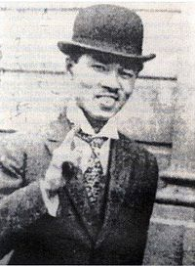
George Oshawa tại Paris năm 1920.
Sanh năm 1894, mất năm 1966....
Tên Nhật thất nghiệp tại Tokyo, sang Pháp làm bồi bàn, lấy tên Pháp là "George Oshawa “.
Lừng danh lường gạt thiên hạ với chiêu thức: Gạo lứt ( Brown Rice ) với Muối Mè = sống lâu trăm tuổi ..
Rồi sau nầy hắn lập một Môn phái gọi là Tân Dưỡng Sinh.
Hắn nói mọi người: Ai mà ăn gạo lứt muối mè thì sống lâu trăm tuổi ?
Tên lưu manh hoàn vũ - George Oshawa sanh năm 1894 tại Nhật, 6 năm cuối đời , hắn bị ung thư tuyến tiền liệt, rồi sau cùng chết vào tuổi 72 với bệnh nhồi máu cơ tim ( heart attack ).
Nếu là Giáo chủ dạy con người ăn ưống theo kiểu của hắn…. thì hắn phải sống ít nhất là trên 120 tuổi mới đúng chứ ?
Nay chưa đầy 67 tuổi… thì đủ thứ bệnh, rồi chết vì bị nhồi máu cơ tim ( heart attack ). Như vậy nghĩa là sao ?
Hắn - Goerge Osahawa- bảo đảm là ăn uống theo Dưỡng sinh của hắn… thì đời đời không bị ung thư, hay những bệnh hiểm nghèo đâu na ...
Mà nếu như hắn nói…. thì trên thế giới hiện nay có trên chục nghìn phòng thí nghiệm Y dược, chuyên nghiên cứu về ung thư, Sida, Aids… đều dẹp tiệm, và các trường Đại học Y khoa phải đóng cửa hết… vì nhân loại đã có Thần Y George Oshawa, với Thần Dược Gạo Lứt Muối Mè … thì thiên hạ hết bệnh ung thư từ lâu… từ khi hắn lên Radio, hay báo chí, hoặc hắn viết hàng nghìn quyển sách dạy ăn uống theo kiểu hắn.
Hừm… Hừm… Một tên Nhật thất nghiệp, sang Pháp kiếm cơm… thất học… vậy mà làm hàng chục triệu Bác sĩ , Dược sĩ trên thế giới khi nghe tên hắn đều kính cẩn còn hơn gặp Chúa Jesus nữa ?
Hừm… Hừm…. Thánh tổ dạy nhân loại ăn uống , dinh dưỡng… chỉ sống có 72 tuổi thì chết tươi !...
Cái chết với tuổi 72 còn thua nhà Bác học tật nguyền, ăn uống không được, đó là Stephen Hawking....
Stephen Hawking thọ 76 tuổi...
Còn Giáo chủ Tân Dưỡng Sinh - George Oshawa lại chết tuổi 72, với nhiều chứng bệnh hiểm nghèo từ vài năm trước.
Rồi sau đó hắn khuyên ăn ngũ cốc theo màu sắc như: vàng trị gan , đỏ trị tim , xanh trị phổi ...
Thế là thiên hạ ngu ngơ đua nhau ăn theo lối ăn quái dị của hắn.
Nhưng kỳ lạ thay… tại xứ Nhật biết tẩy tên lưu manh nầy… nên đâu có ai bắt chước lối ăn quái dị của tên Nhật sang Pháp kiếm cơm đâu ?
Chúng ta hiện nay thấy tại Nhật, dân Nhật đâu có ăn cơm gạo lứt ( brown rice ) và mè bao giờ na?
Dân Nhật ăn gạo loại hạt gạo nhỏ, dẽo gần như nếp vậy. Đó là loại gạo đặc biệt, gọi là " Japanese Rice = Uruchimai = Japonica Rice “.
Nhờ có chất dẽo, nên dân Nhật mới quấn được lá rong biển, và một miếng thịt cá gọi là Sushi.
** Nếu bạn có dịp du lịch sang Nhật, bạn hỏi những người Nhật già có ăn uống theo kiểu quái dị của tên lường gạt George Oshawa bao giờ hay không ?
Còn không tin, nếu ai ở gần Los Angeles City, Hoa Kỳ, thì nên viếng khu Little Tokyo ( đường số 1 St + Los Angeles Ave ), thấy có nhiều restaurants với thức ăn nhanh, và một Supermarket của người Nhật tại đó, có bao giờ thấy Nhật kiều ( Nhật sanh sống tại California từ lâu ), thử hỏi họ có bao giờ ăn uống theo kiểu của gã chạy sang Pháp kiếm sống… là phương pháp Oshawa dinh dưỡng hay không ?
Còn nếu bạn ở xa… bạn có thể mở Tivi đài 28-4 Nam Cali, của đài NHK phát sóng từ Tokyo, truyền sang Hoa kỳ
Hay bạn vào website của đài NHK nầy là :
https://www3.nhk.or.jp/nhkworld/
** Danh từ: NHK = Nippon Hoso Kyokai = Japan Broadcasting Corporation ..
Đài phát tuyến tại Tokyo, nhờ vệ tinh truyền tải sóng sang Hoa kỳ - California, liên tục 24 / 24 , tuần 7 ngày.
Cứ mỗi giờ , đài NHK loan tin mới.
Có chương trình ẩm thực mới nhất của Nhật , dạy dân chúng nấu ăn.
Người Nhật đa số ăn tươi, nuốt sống miếng cá tươi , với cơm quấn rêu xanh ( rong biển ) và củ cải...
Không bao giờ chúng tôi thấy người Nhật ăn cơm gạo lứt ( brown Rice ) với mè bao giờ cả.
Thế mà dân Việt theo tên này gọi là Vĩ nhân Ẩm thực - George Oshawa còn hơn Thánh sống nữa.
===========
Sau đây là bằng chứng mới nhất ( March 12 -2018 tại Ý ):
Nguồn tin => https://www.vietnammoi.vn/su-that-kinh-hoang-ve-giao-phai-thuc-duong-cuong-buc-o-italia-86943.html
Sự thật kinh hoàng về Giáo phái thực dưỡng cưỡng bức ở Italia.
Cảnh sát Italia tuyên bố vừa triệt phá thành công một “ Giáo phái" thực dưỡng cưỡng bức kỳ quái, cách ngăn các tín đồ với thế giới bên ngoài. Quá trình điều tra đã hé lộ những bí mật kinh hoàng.
Tổng cộng đã có 14 người bị bắt, và 5 người đang bị điều tra, vì cáo buộc phạm tội có tổ chức, cưỡng bức nô lệ, ngược đãi, và trốn thuế. Một trong số này là Mario Pianesi, một “ Bậc thầy" thực dưỡng nổi tiếng, và rất được kính trọng tại Italia. Bản thân ông ta từng có cơ hội cùng vợ diện kiến riêng Giáo hoàng Francis vào năm 2016.

Mario Pianesi hiện là một trong những Chuyên gia Thực dưỡng hàng đầu Italia.
Ông Trùm thực dưỡng.
Mario Pianesi, 73 tuổi cùng vợ - Loredana Volpi, 51 tuổi, hiện bị tình nghi là những kẻ đứng đầu một tổ chức cưỡng ép những người tin theo tuân thủ một chế độ dinh dưỡng hà khắc, có tên gọi là “Ma-Pi” (đặt theo tên viết tắt của người Sáng lập).
Pianesi tuyên bố: Ma-Pi ra đời dựa trên các nguyên tắc thực dưỡng của nhà Triết học Nhật George Ohsawa, vốn khuyên mọi người tránh xa những loại thức ăn chứa độc tố, hạn chế thu nạp các chế phẩm từ động vật, và thay thế chúng bằng các thực phẩm có nguồn gốc hữu cơ, trồng theo mùa, có sẵn tại địa phương.
Nếu áp dụng chế độ Ma-Pi, bạn sẽ chỉ ăn các loại ngũ cốc nguyên hạt, rau, và đậu thôi.
Pianesi thuyết phục những người tin theo ông ta rằng: Chế độ dinh dưỡng Ma-Pi có tác dụng trị liệu thần kỳ, giúp họ thoát khỏi bệnh tật, chẳng hạn như tiểu đường, và cả những căn bệnh nan y như ung thư tuốt. Ông ta thường xuyên tuyên truyền rằng: "Thuốc Tân dược không chữa trị được bệnh cho mọi người. Chúng chỉ giúp loại bỏ các triệu chứng. Thuốc giết dần giết mòn con người, mà Bác sĩ là những kẻ sát nhân hợp pháp !".
Là người gốc Albania, Pianesi bắt tay xây dựng “Giáo phái" của ông ta ở vùng Marche, miền Trung Italia từ năm 1980, quy tụ dần một đám đông những người tin theo Ma-Pi. Số người tôn sùng Pianesi cùng chế độ thực dưỡng do ông ta nghĩ ra ngày càng đông, mang lại khoản thu nhập kếch xù cho kẻ điều hành.
Theo Pianesi, có tới 26 Tạp chí Khoa học đã chứng nhận chế độ dinh dưỡng Ma-Pi là một giải pháp phòng, chống những căn bệnh mãn tính. Ông ta cũng khoe đang cộng tác với nhiều Cơ quan, Tổ chức của Liên hiệp quốc, kể cả Tổ chức Lương thực và Nông nghiệp Liên hợp quốc (FAO) nữa.
Sự ngưỡng vọng dành cho Pianesi lớn đến mức ông ta hiện là Công dân Danh dự của 12 thị trấn, thành phố ở Italia, cùng nhiều nơi khác trên thế giới. Ông ta cũng bắt tay với nhiều Viện nghiên cứu lớn, thường xuyên tổ chức các Hội thảo, và điều hành một Doanh nghiệp với hàng chục điểm bán lẻ sản phẩm thực dưỡng Ma-Pi cũng như các nhà hàng khắp Italia.
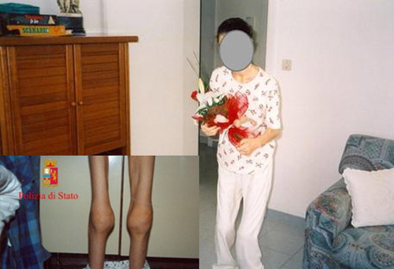
Một nạn nhân sụt cân xuống còn 35kg sau khi áp dụng chế độ Ma-Pi theo sự dẫn dụ của “Thầy" Pianesi. Ảnh: Ansa.
Hết.

